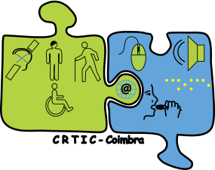
Centro de Recursos TIC para a Educação Especial
D. Ernesto Sena de Oliveira 3030-378 Coimbra Telefone: 239 792 770 Fax: 239 792 779
Email: crtic@coimbrasul.pt

Autorização para Recolha de Imagens

O registo de imagens dos alunos é uma componente integrante e essencial do processo de avaliação para aconselhamento de Produtos de Apoio pelo CRTIC Coimbra.

As imagens recolhidas serão exclusivamente utilizadas pelo CRTIC Coimbra para posterior confirmação de dados, não podendo ser usadas noutros contextos (sem autorização explícita prévia).

Declaro que autorizo a recolha de imagens (fotos e vídeos) do meu educando
durante as sessões de avaliação/acompanhamento, para uso exclusivo do CRTIC Coimbra.

Data:

/ /

Assinatura do Encarregado de Educação

